**Laporan Pelaksanaan Kegiatan Laboratorium**

**Fakultas Teknik Universitas Hasanuddin**

*(Mohon agar diisi sesuai kondisi saat ini, dan bukan rencana)*

Fakultas : Teknik

Departemen / Prodi : Elektro / Teknik Elektro

Nama Laboratorium (Lab) : Laboratorium Sistem Kendali dan Elektronika

Fungsi Layanan : Research / Teaching *(Lingkari salah satu ATAU keduanya)*

Nama kepala Lab : Dr. Ir. Rhiza S.Sadjad., MSEE

Nama Peneliti / Anggota Lab : 1. Dr.A.Ejah Umraeni Salam, ST.,MT

2. Muh.Anshar.,ST.,MSc., PhD

Nama Laboran : Amsal, ST

Nama Teknisi : ---

Klasifikasi Laboratorium *(Lingkari yang sesuai)* :

1. Lab monodisiplin tingkat departemen yang dikelola oleh satu departemen
2. Lab multidisiplin tingkat fakultas yang dikelolah oleh lebih dari satu departemen
3. Lab monodisiplin universitas, yang skala pelayanannya meliputi berbagai fakultas dan lembaga luar universitas dikelola oleh universitas
4. Lab mono-disiplin tingkat universitas dikelola oleh satu atau lebih dari satu fakultas.

**Ketersediaan ruangan**

|  |  |  |
| --- | --- | --- |
| **Luas Ruangan Lab** | **Utilisasi (Jam/Minggu)** | **Utilisasi (Jam/Minggu)** |
| +/- 450 m2 | Semester Ganjil | Semester Genap |
|  | 35 jam/pekan | 35 jam/pekan |
|  |  |  |
|  |  |  |

**Ketersediaan peralatan / instrument lab**

|  |  |  |  |  |
| --- | --- | --- | --- | --- |
| **Nama Instrumen** | **Spesifikasi** | **Jumlah** | **Fungsi** | **Kondisi** |
| Eksperimen Modul Sistem Instrumentasi |  | 4 | Digunakan untuk Eksperimen Sistem Instrumentasi | Perlu Perbaikan |
| Modul Pengaturan Suhu Kamar |  | 1 | Untuk mengetahui prinsip kerja sistem pemanas ruangan | Perlu Perbaikan |
| Pengontrol Digital Universal berbasis mikrokontroler |  | 1 | Untuk mengetahui prinsip kerja kontrol digital | Baik |
| Modul Eksperimen Motor Servo ED-4400B |  | 1 | Untuk mengetahui prinsip kerja sistem kendali motor DC | Baik |
| Pabrik Mini Proses Kontrol Material Padat |  | 1 | Untuk mengetahui prinsip kerja pembuatan sistem proses untuk bahan padat di industri dengan mempelajari miniaturnya | Baik |
| Drum Boiler |  | 1 | Untuk mengetahui prinsip kerja proses boiler di industry dengan mempelajari miniature | Baik |
| Jenis Generator Diesel AC |  | 1 | Untuk sumber daya cadangan | Baik |
| Osiloskop Penyimpanan Digital 2 saluran 40 Mhz |  | 3 | Untuk melihat tampilan tegangan dan arus listrik yang mengalir pada suatu sistem | Baik |
| 3D Printer Creality CR 20 dan Mesin CNC 3018 |  | 1 | Untuk membuat casing alat rakitan | Baik |

**Jenis kegiatan / pelayanan yang dijalankan (2019-2020)**

1. Sebutkan kegiatan praktikum matakuliah dengan jumlah peserta yang dilayani oleh lab tersebut:

|  |  |  |  |  |
| --- | --- | --- | --- | --- |
| No | Nama Mata Kuliah | Jumlah Mahasiswa (Praktikan) | Tahun Semester (Ganjil/genap) | Keterangan |
| 1 | Otomasi Industri | 15 | Genap 2019-2020 |  |
| 2 | Sistem Kendali Digital | 8 | Genap 2019-2020 |  |
| 3 | PRAKTIKUM (S2) | 3 | Genap 2019-2020 |  |
| 4 | Sistem Kendali Proses (S2) | 3 | Genap 2019-2020 |  |
| 5 | Perancangan Sistem Kendali | 7 | Genap 2019-2020 |  |
| 6 | Sistem Berbasis Mikprosesor | 7 | Ganjil 2020-2021 |  |
| 7 | Sistem Instrumentasi dan Elektronika | 6 | Ganjil 2020-2021 |  |
| 8 | Sistem Kendali | 3 | Ganjil 2020-2021 |  |

1. Sebutkan tema-tema dan kegiatan penelitian yang sedang dikerjakan, kerjasama penelitian (2 tahun terakhir)

|  |  |  |  |  |
| --- | --- | --- | --- | --- |
| No | Tema dan Judul Kegiatan Penelitian | Sumber Dana (Nama Instansi / Mitra) | Tahun | Keterangan |
| 1 | Penelitan PDU UNHAS dengan judul Aplikasi Smart City Pada Kompleks Perumahan Berbasis Wlan | UNHAS | 2019 | Selesai |
| 2 | Penelitian LBE dengan judul Optimasi Sistem Pengaturan Motor Dc Dengan Metode Linear Quadratic Regulator (LQR) Dan Pid Menggunakan Pendekatan Particle Swarm Optimization | Fakultas Teknik | 2020 | Selesai |

1. Publikasi yang sudah ada / dihasilkan dari aktivitas lab tersebut (sejak lab ada)

|  |  |  |  |  |
| --- | --- | --- | --- | --- |
| **No** | **Authors / Penulis** | **Judul** | **Tahun** | **Nama Jurnal, Volume, Halaman** |
| 1 | A.Ejah U, Muh.Tola, Mary S, Farouk M | Application Extreme Learning Machine To Predict Location And Magnitude | November 2014 | International Journal of Innovative, Science, Engineering & Technology, Of Pipe Leak On Water Distribution Network, Vol.1 Issue 9 |
| 2 | A.Ejah U, Muh.Tola, Mary S, Farouk M | On-Line Monitoring System Water Leak Detection In Pipe Networks With Artificial Intellegence | Oktober 2014 | ARPN Journal of Engineering and Applied Sciences, Vol.9. No.10 |
| 3 | A.Ejah U, Muh.Tola, Mary S, Farouk M | Application of SVM and ELM methods to Predict Location and Magnitude Leakage of Pipelines on Water Distribution Network | Published Vol.5,Issue 19, June 2015 | International Journal of Advanced Computer research (IJACR) |
| 4 | A.Ejah U, Muh.Tola, Mary S, Farouk M | Application Of ASTAR And RBF-NN To Predict Location And Magnitude Of Pipe Leak On Water Distribution Network | September 29 – October, 2014, Saga Japan | Proceeding International Symposium on Lowland Technology, 9th ISLT 2014 |
| 5 | A.Ejah U, Muh.Tola, Mary S, Farouk M | Web Based Real time Water Pressure Monitoring System | 20 -21 August 2014 | Proceeding Electrical Enginering, Computer Science and Informatics, EECSI 2014 Conference |
| 6 | A.Ejah U, Muh.Tola, Mary S, Farouk M | Water Leakage Detection System Of Pipe Line Using Radial Basis Function Neural Network | 26 – 28 Nopember 2014, Makassar,Indonesia | Proceeding International Seminar on Infrastructure Development, 2nd ISID 2014 |
| 7 | A.Ejah Umraeni Salam, Inggrid Nurtanio, Muh. Fakhri , Umar Hasan | Penggunaan Jaringan Wireless untuk Memantau Besarnya Pemakaian dan Kualitas air PDAM secara RealTime | Oktober 2017 | Prosiding Seminar nasional Fortei 2017 |
| 8 | Muh Anshar, Rhiza S. Sadjad, A.Ejah Umraeni, Ahmad Emir, Muhammad Takbir, Nasri Anas | Peningkatan *Intelligent Robot Actuator Performances* dengan Metode Komunikasi Serial Bus Data (PIRAP-MKIS-BD) | Oktober 2018 | Prosiding Sinastek 2018 |
| 9 | A.Ejah Umraeni, Zahir Zainuddin, Sahrum | Sistem Monitoring Kepadatan Kendaraan dengan memanfaatkan Efek Doppler | Oktober 2018 | Prosiding Seminar Nasional Fortei 2018 |
| 10 | A.Ejah Umraeni Salam,Zahir Zainuddin, Ida Rachmaniar, Arief Rahman, Khaerul Imam Herman | Prototipe Model Rapid Impact Compaction untuk skala laboratorium | Oktober 2019 | Seminar Nasional FORTEI 2019 |
| 11 | Ahmar Alhasanati, Rehuel Inaray, A.Ejah Umraeni S, Inggrid Nurtanio | Sistem Pemantauan Debit dan Kualitas Air PDAM dengan jaringan WLAN Berbasis Webside | Tahun 2019 | Seminar SNETI |
| 12 | Muhammad Aqsha Azhar, Faizal Arya Samman, A. Ejah Umraeni Salam | Sistem Akuisisi Data Pada sistemk Pengujian Hidrodinamika Kapal Berbasis MATLAB dengan dan tanpa Kabel | Tahun 2019 | Seminar SNETI |
| 13 | Khaerul Imam Herman, Zahir Zainuddin, A. Ejah Umraeni Salam | Sistem Instrumentasi Elektronik Pada Rapid Impact Compaction untuk menentukan tekanan air Pori dan Deformasi Tanah | Tahun 2019 | Seminar SNETI |
| 14 | A.Ejah Umraeni, Rhiza S. Sadjad, Faizal A.Samman, Rezkullah, Muh.Fakhri | Online hydraulic Parameter Monitoring system in water distribution network | Volume 10, Number 12, December 2019  ISSN: 2185-2766 | ICIC Express Letters, Part B Applications |
| 15 | M Anshar | Hardwiring Robot Empathy through Generation of Artificial Pain: Conceptualizing Empathy into Adaptive Self-Awareness Framework for Robot | Tahu 2019 | GRIN Verlag |
| 16 | M Anshar, D Halim, C Yohannes | Utilising the See-and-Follow Method for Enhancing Robot Learning Ability | 676 (1), 012002, Tahun 2019 | IOP Conference Series: Materials Science and Engineering |
| 17 | M Anshar, N Anas | Hardware and User Perspective Assessment on Application of Smart Door Access | 676 (1), 012003, Tahun 2019 | IOP Conference Series: Materials Science and Engineering |
| 18 | A.Ejah Umraeni, Rhiza S. Sadjad, Faizal A.Samman, Ida Rachmaniar, Zulharman | IOT-Based Fire And Theft Detection System In Housing | Volume 14, Number 9, September 2020 | ICIC Express Letters |
| 19 | Muh Anshar, Mary-Anne Williams | Simplified Pain Matrix Method for Artificial Pain Activation Embedded into Robot Framework | Tahun 2020 | International Journal of Social Robotics |
| 20 | M Anshar, RS Sadjad, M Hanan, R Prayudha, M Abry | Design and Implementation Monitoring and Booking Systems for Smart Parking at Engineering Faculty Campus | 875 (1), 012036,  Tahun 2020 | IOP Conference Series: Materials Science and Engineering |

1. Hak Kekayaan Intelektual yang sudah ada / dihasilkan dari aktivitas lab tersebut (sejak lab ada)

|  |  |  |  |  |
| --- | --- | --- | --- | --- |
| No | Authors / Penulis | Judul | Tahun | Jenis Hak Kekayaan Intelektual |
| 1 | - |  |  |  |
| 2 |  |  |  |  |
| 3 |  |  |  |  |

1. Sebutkan pelayanan jasa analisis / pengukuran (jika ada)

|  |  |  |  |  |
| --- | --- | --- | --- | --- |
| No | Jenis Pelayanan (lebih spesifik; misalnya demonstrasi, analisis sampel, kalibrasi, | Yang dilayani (mahasiswa, dosen, instansi mitra, public, dll) | Tarif layanan (jika ada) | Keterangan |
|  | - |  |  |  |
|  |  |  |  |  |
|  |  |  |  |  |
|  |  |  |  |  |

Buat Uraian Singkat (maksimum 250 kata): Uraikan kendala dan permasalahan yang dihadapi (jika ada):

Selama ini proses praktikum sudah berjalan cukup lancar, hanya ada beberapa peralatan praktikum yang perlu dilakukan perbaikan.

Gowa, 30 Desember 2020

Mengetahui, Kepala Laboratorium,

Dekan FakultasTeknik

(Prof. Dr. Ir. Muhammad Arsyad Thaha, MT.) (_Dr.Ir. Rhiza.S.Sadjad.,MSEE_)

NIP. 19601231 198609 1 001 NIP. 19570906 198203 1 004

**Lampiran 1**

**PERALATAN LABORATORIUM SISTEM KENDALI DAN INSTRUMENTASI**

1. Solid Material Process Control Mini-Plant

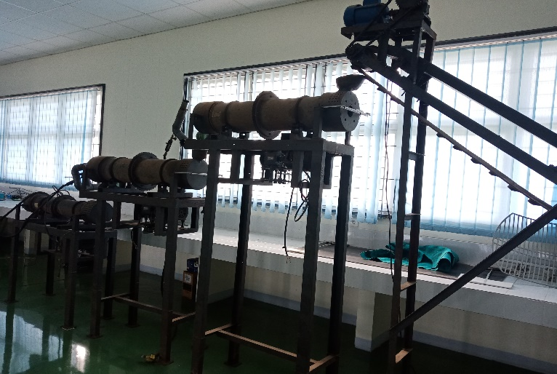

1. Boiler

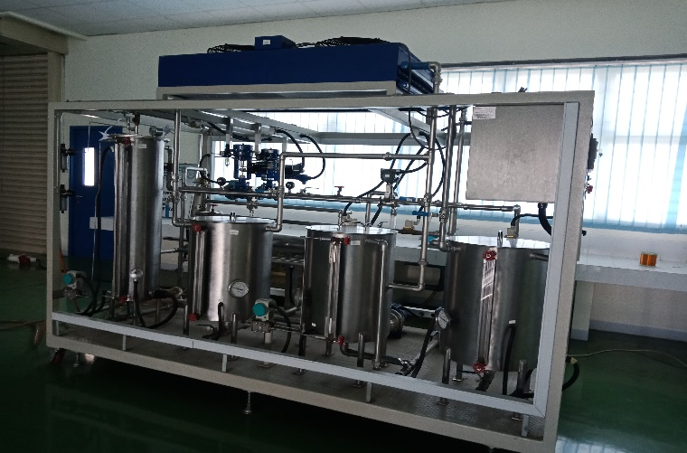

1. Modul Praktikum PLC

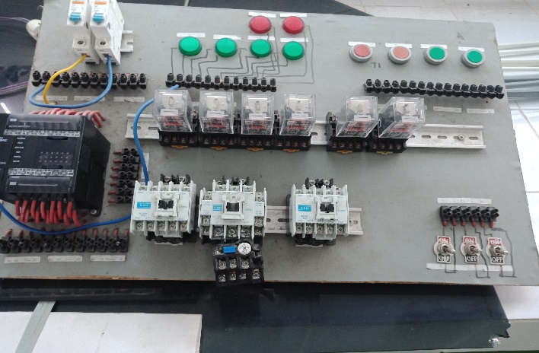

1. Modul Praktikum Sistem Instrumentasi Elektronika

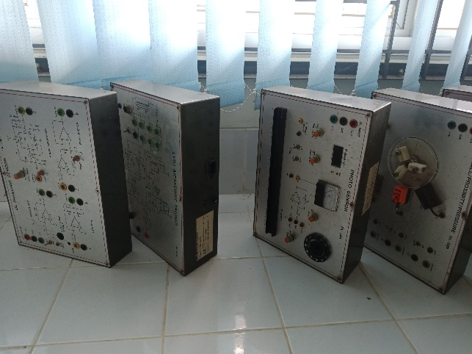

1. Printer 3 D

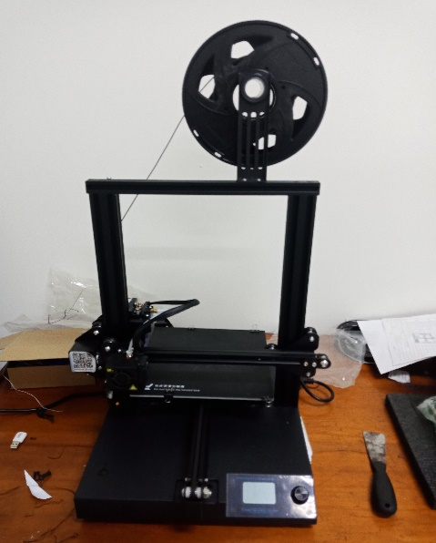

1. Modul Praktikum DC Servo Motor

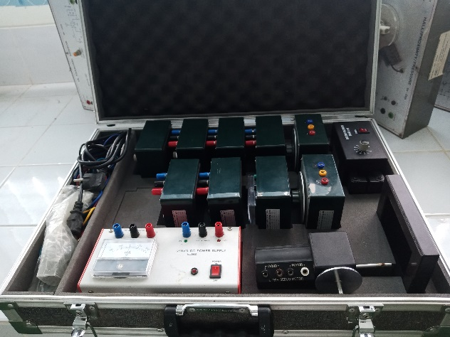

**LAMPIRAN 2**

**HASIL YANG DICAPAI SELAMA TAHUN 2020**

1. **Terbit 2 jurnal Internasional yaitu**
2. IOT-Based Fire And Theft Detection System In Housing di ***ICIC Express Letter***
3. Simplified Pain Matrix Method for Artificial Pain Activation Embedded into Robot Framework di ***International Journal of Social Robotics***
4. **Proceeding Conference**
5. Design and Implementation Monitoring and Booking Systems for Smart Parking at Engineering Faculty Campus di ***IOP Conference Series: Materials Science and Engineering***
6. Mengikuti conference EICSE dengan judul Optimization of DC Motor Speed Control System Using Linear Quadratic Regulator (LQR) and PID Method Using Ziegler Nichols Approach and Particle Swarm Optimization (PSO)